Семинар 1. Знакомство с PowerBI

1. Что такое Power BI?
Power BI — это унифицированная, самостоятельная и корпоративная платформа бизнес-аналитики, которая сочетает интуитивно понятный пользовательский интерфейс с интеллектуальными визуализациями данных для обеспечения более подробного анализа данных. Отчеты можно совместно использовать в таких средствах Майкрософт, как Teams, SharePoint, PowerPoint или в других эффективных продуктах. Услуга предлагается как веб-служба SaaS (программное обеспечение как услуга) с двумя вспомогательными приложениями: классическим приложением Microsoft Windows, именуемым Power BI Desktop, для создания отчетов и собственными мобильными приложениями бизнес-аналитики для использования отчетов на устройствах iOS и Android (рис. 1).
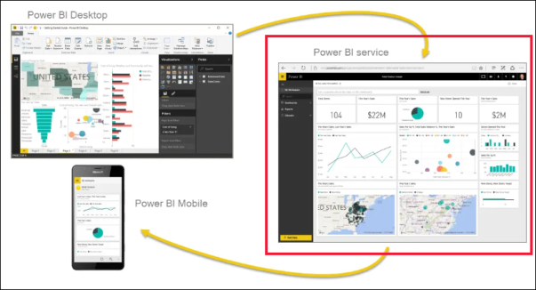
Рисунок 1. Power BI
Три этих элемента — Power BI Desktop, служба и мобильные приложения — позволяют пользователям создавать и использовать бизнес-аналитику, а также обмениваться этими сведениями наиболее эффективно в контексте личных или служебных задач.

1. Регистрация в PowerBI
Для регистрации в Power BI необходим рабочий или учебный адрес электронной почты. Вы не сможете зарегистрироваться с помощью адреса, предоставленного общедоступной службой электронной почты или поставщиком телекоммуникационных услуг. К их числу относятся платформы outlook.com, hotmail.com, gmail.com и т. д. Если у вас нет рабочей или учебной учетной записи, можно зарегистрироваться с помощью учетной записи Microsoft. Для этого необходимо создать аккаунт в пробной версии Microsoft 365 на веб-сайте Microsoft 365 по адресу https://www.microsoft.com/ru-ru/microsoft-365/enterprise/compare-office-365-plans?rtc=1&market=kz (рис. 2).
Эта учетная запись электронной почты будет выглядеть примерно так: zalan@onmicrosoft.com.
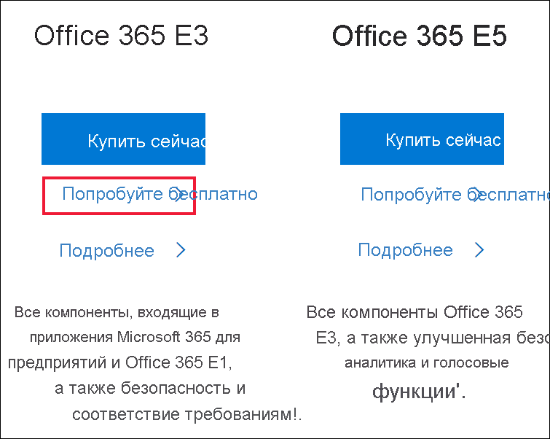
Рисунок 2. Регистрация учетной записи Microsoft 365
Если выбрать Office 365 E5, то пробная версия будет включать Power BI Pro. Срок действия пробной версии Power BI Pro истекает одновременно с пробной версией Office 365 E5, которая в настоящее время составляет 30 дней. Если вместо этого выбрать Office 365 E3, вы сможете зарегистрироваться в Power BI в качестве бесплатного пользователя и выполнить обновление до Pro для использования пробной версии в течение 60 дней.
- Укажите свой адрес электронной почты (рис. 3). Корпорация Майкрософт уведомит вас о том, будет ли этот адрес электронной почты работать с Microsoft 365 или же вам потребуется создать новый адрес электронной почты.
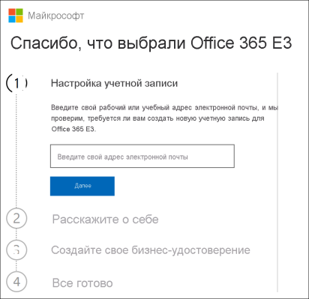
Рисунок 3. Ввод электронного адреса
Если вам нужен новый адрес электронной почты, корпорация Майкрософт поможет в этом. Сначала необходимо создать новую учетную запись. Выберите Настроить учетную запись (рис. 4).
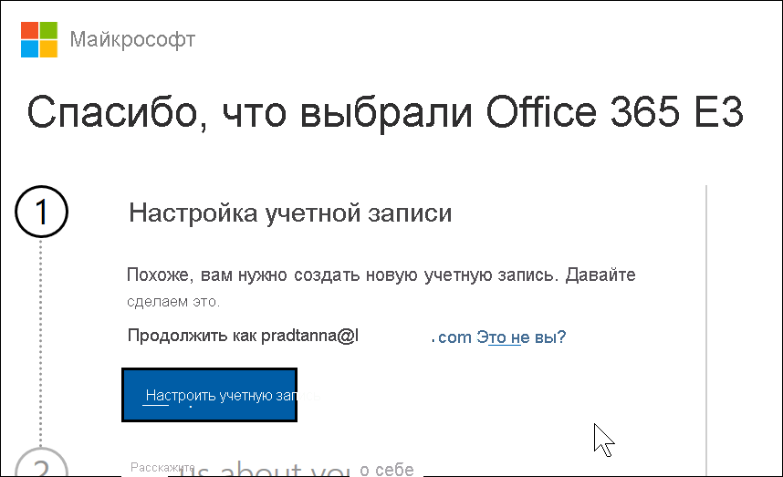
Рисунок 4. Настройка учетной записи
- Введите сведения о новой учетной записи (рис. 5).
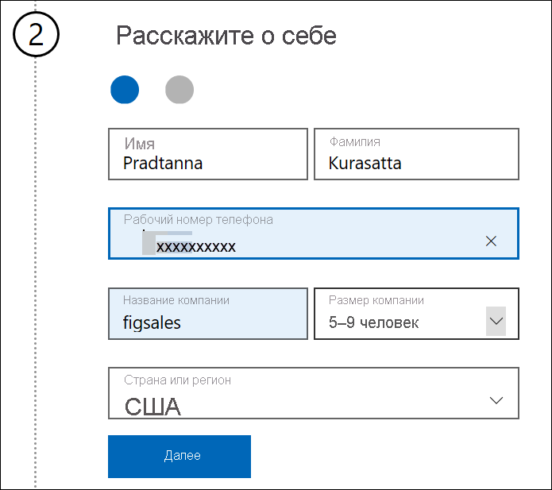
Рисунок 5. Ввод данных о себе
- Создайте новый адрес электронной почты и задайте пароль. Создайте новое имя для входа, например you@yourcompany.onmicrosoft.com. Это имя для входа, которое вы будете использовать с новой рабочей или учебной учетной записью и с Power BI.
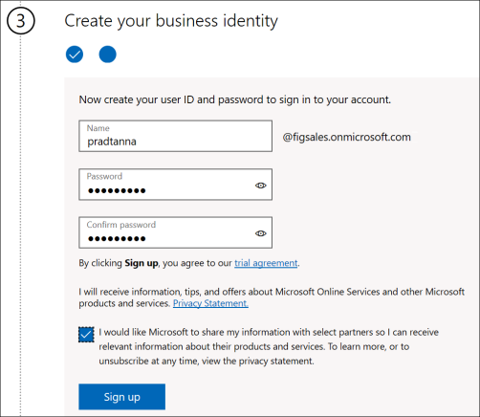
Рисунок 6. Ввод логина и пароля
Теперь у вас есть адрес электронной почты, который можно использовать для регистрации в Power BI. Для этого:
- Выберите Start free или Try free на сайте powerbi.microsoft.com. Может потребоваться дважды нажать кнопку (рис. 7).
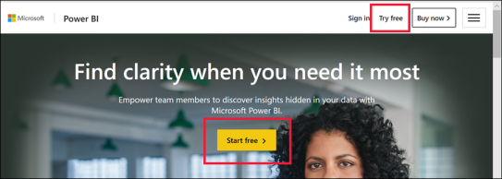
Рисунок 7. Бесплатная пробная версия
- Microsoft 365 распознает вас, а также содержит информацию о том, что у вас уже установлена служба Майкрософт. Выберите Sign in (рис. 8).
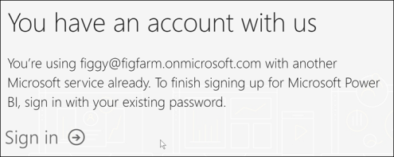
Рисунок 8. Страница входа в аккаунт
- Может появиться одно из этих диалоговых окон (рис. 9, 10).
  - Если отобразится запрос (рис. 9), войдите с помощью своей учетной записи в организации.
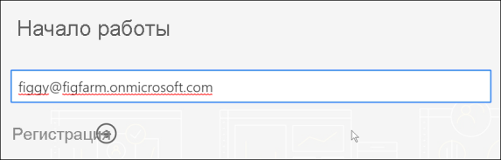
Рисунок 9. Поле ввода email-адреса
  - Если вы получите сообщение как на рис. 10, убедитесь, что вы используете рабочий или учебный электронный адрес, а не адрес потребителя, например Hotmail, Gmail или Outlook.
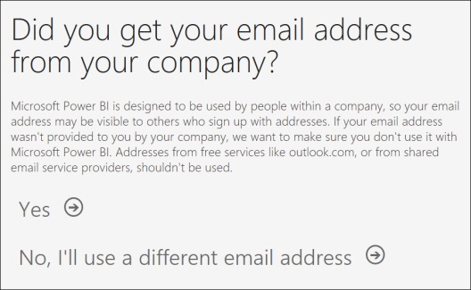
Рисунок 10. Вопрос про корпоративный email-адрес
- Если вы получили сообщение как на рис. 11, прочитайте условия. Если вы принимаете их, нажмите кнопку Start.
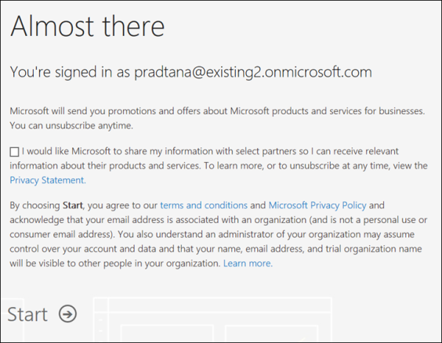
Рисунок 11. Пользовательское соглашение
На этом этапе, возможно, придется подождать, пока Майкрософт настроит новый клиент. В противном случае Power BI откроется в браузере (рис. 12).
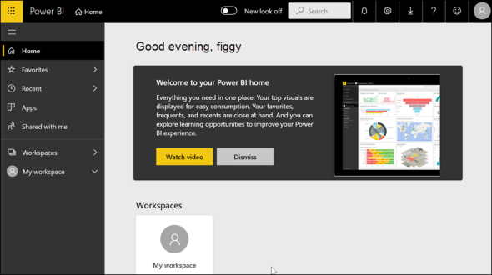
Рисунок 12. Стартовое окно Power BI в браузере
После первого входа в программу вы увидите всплывающие окна с вопросом, хотите ли вы выполнить обновление до бесплатной пробной версии Power BI Pro для отдельного пользователя. Для некоторых функций службы Power BI требуется лицензия Pro. Если вы хотите работать с бесплатной пробной версией Power BI Pro для отдельного пользователя в течение 60 дней, выберите Start trial (рис. 13).
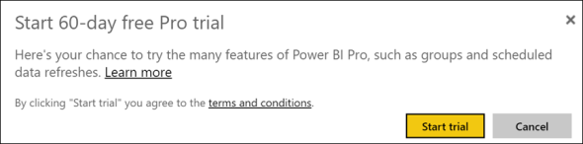
Рисунок 13. Окно с предложением пробной версии
2. Скачивание и установка PowerBI Desktop
Power BI Desktop можно получить двумя способами:
- установить в виде приложения из Microsoft Store;
- скачать напрямую в виде исполняемого файла, устанавливаемого на компьютере.
Рассмотрим второй способ.

Чтобы скачать исполняемый файл Power BI Desktop из Центра загрузки, на странице Центра загрузки нажмите кнопку Скачать. Затем выберите 32- или 64-разрядный файл установки для скачивания.
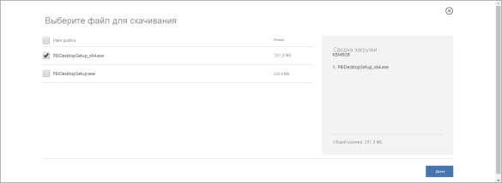
Рисунок 16. Страница скачивания PowerBI Desktop в Центре загрузки
После скачивания файла установки появится запрос на его запуск.
После запуска пакета установки Power BI Desktop устанавливается как приложение и запускается на компьютере.
Рекомендуется при установке использовать английский язык интерфейса программы. Если вы выбрали другой язык во время установки программы, его можно поменять позже в настройках.

3. Знакомство с интерфейсом и панелями инструментов

3.1. Получить данные
Часто, когда требуется создать отчет Power BI, вы начинаете работу в Power BI Desktop. Power BI Desktop предлагает больше возможностей. Перед разработкой отчета можно преобразовать, оформить и смоделировать данные. Давайте приступим к созданию отчета с нуля в службе Power BI.
Сегодня мы получим данные из простого файла Microsoft Excel под названием Financial Sample.xlsx, который можно скачать с сайта института либо по ссылке https://go.microsoft.com/fwlink/?LinkID=521962.
- Откройте службу Power BI в браузере (app.powerbi.com).
- На панели навигации выберите Моя рабочая область.
- В разделе Моя рабочая область выберите Создать > Отправить файл.
Откроется страница Получить данные.
- В разделе Создание содержимого убедитесь в том, что выбран вариант Файлы, а затем выберите папку, в которой был сохранен файл Excel (рис. 17).
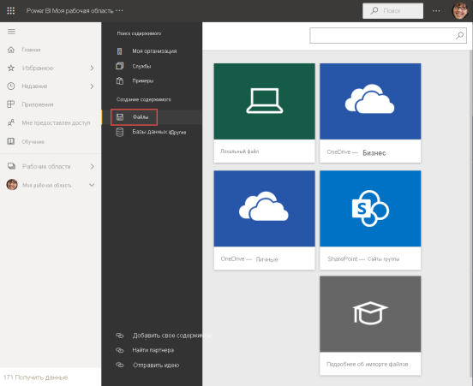
Рисунок 17. Открытие файла
- Перейдите к файлу на компьютере и выберите Открыть.
- Выбирите пункт меню Импорт, чтобы добавить набор данных из файла Excel. Этот набор данных затем будет использоваться для создания отчетов и панелей мониторинга. Если выбрать Отправить, то в Power BI будет передана вся рабочая книга Excel, которую можно открыть и редактировать в Excel Online.
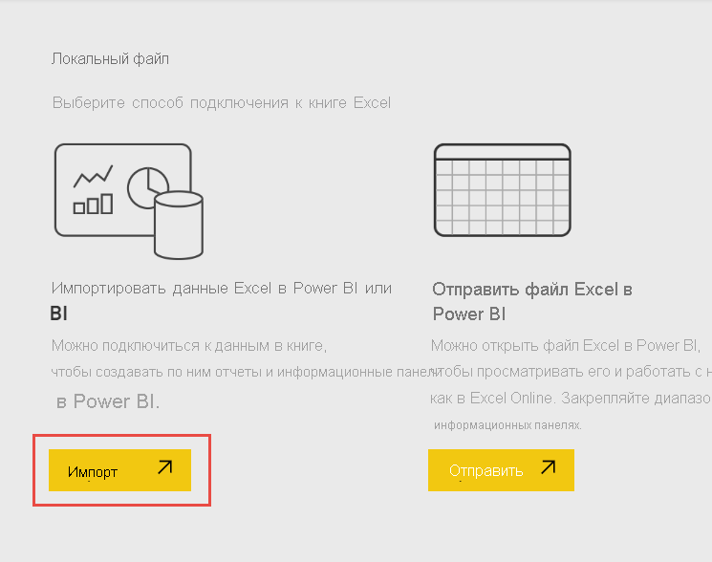
Рисунок 18. Окно выбора варианта для работы с документом Excel
- Когда набор данных будет готов, выберите Дополнительные параметры (...) рядом с набором данных "Пример финансовых данных", а затем щелкните Создать отчет.
- Откроется редактор отчетов.
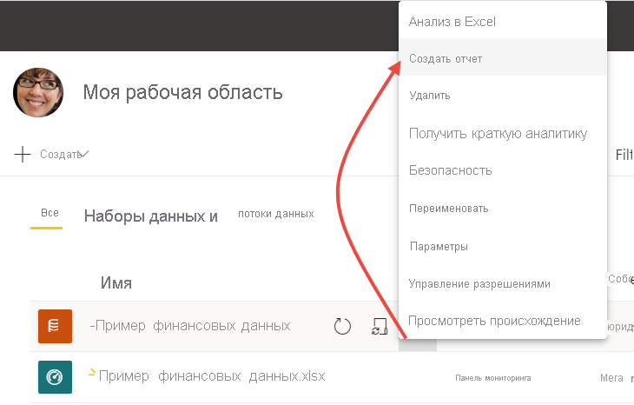
Рисунок 19. Меню дополнительных параметров
Холст отчетов пуст. Справа находятся панели Фильтры, Визуализации и Поля.
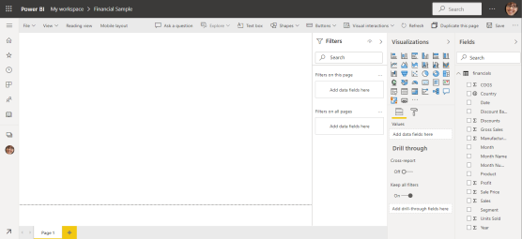
Рисунок 20. Окно PowerBI

- В настоящее время вы находитесь в режиме правки. Обратите внимание на пункт Представление чтения в строке меню (рис. 21).
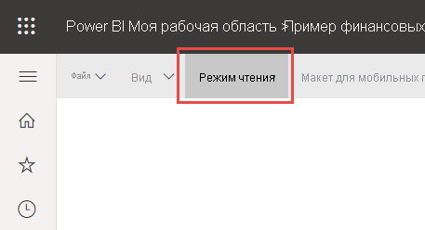
Рисунок 21. Кнопка «Режим чтения»
В режиме правки вы можете создавать и изменять отчеты, так как вы являетесь владельцем и создателем отчета. При совместном использовании отчета с коллегами они зачастую могут взаимодействовать с ним только в режиме чтения. Они являются потребителями отчетов в разделе Моя рабочая область.

3.2. Создание диаграммы в отчете
Теперь, когда вы подключились к данным, начните изучать их. Если вы нашли интересные сведения, можно сохранить их на холсте отчета. Затем можно закрепить их на панели мониторинга, чтобы отслеживать их и наблюдать за их изменением с течением времени. Для этого:
- В редакторе отчетов начните с использования области Поля в правой части страницы для создания визуализации. Выберите поля Валовые продажи и Дата.
Power BI анализирует эти данные и создает визуализацию в виде гистограммы.
Графики — удобные визуальные элементы для представления значений с течением времени. Выберите значок графика в области Визуализации.
- Закрепим диаграмму ее на панели мониторинга. Наведите указатель мыши на визуализацию и выберите значок закрепления (рис. 22).
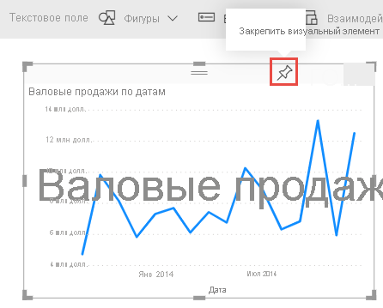
Рисунок 22. Значок закрепления на панели визуализации
- Так как этот отчет новый, вам будет предложено сохранить его, прежде чем закрепить визуализацию на панели мониторинга. Укажите название отчета (например, Пример финансового отчета), а затем нажмите кнопку Сохранить.
Теперь отчет отображается в режиме чтения.
- Еще раз щелкните значок закрепления.
- Выберите вариант Новая панель мониторинга и присвойте ей имя Пример панели мониторинга финансовых показателей.
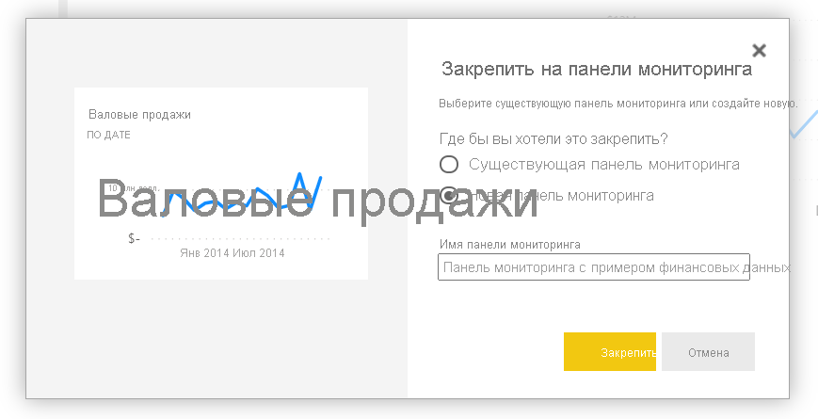
Рисунок 23. Окно закрепления на панели мониторинга
Сообщение об успешном выполнении (рядом с правым верхним углом экрана) означает, что визуализация была добавлена на панель мониторинга в качестве плитки.
После закрепления визуализация хранится на панели мониторинга. Данные постоянно обновляются, поэтому вы можете быстро просматривать последние значения. Однако при изменении типа визуализации в отчете визуализация на панели мониторинга не изменяется.
- Выберите Перейти к панели мониторинга (Go to dashboard), чтобы увидеть новую панель мониторинга с графиком, закрепленным в виде плитки (рис.23).
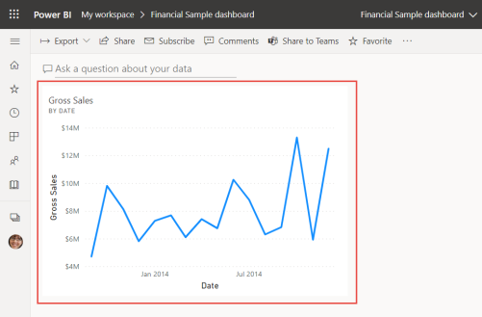
Рисунок 23. Закрепленная диаграмма на панели мониторинга
- Выберите новую плитку на панели мониторинга. Power BI вернет вас к отчету в режиме чтения.
- Чтобы переключиться обратно в режим правки, в строке меню выберите Дополнительные параметры (…) > Правка (Edit) (рис. 24).
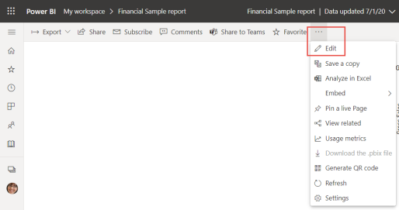
Рисунок 24. Меню дополнительных параметров
В режиме правки вы можете продолжать изучение и закрепление плиток.

3.3. Исследование с помощью функции "Вопросы и ответы"
Для быстрого исследования данных попробуйте задать вопрос в поле "Вопросы и ответы". Функция "Вопросы и ответы" позволяет задавать вопросы о данных на естественном языке. Поле вопросов и ответов находится в верхней части панели мониторинга (Задать вопрос о своих данных) под строкой меню. В отчете оно находится в строке меню сверху (Задать вопрос).
- Чтобы вернуться на панель мониторинга, выберите Моя рабочая область в черной строке заголовка Power BI.
- В разделе Моя рабочая область выберите свою панель мониторинга.
- Выберите Задать вопрос о данных. Функция "Вопросы и ответы" автоматически предлагает ряд предложений.
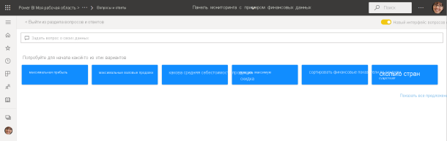
Рисунок 25. Вопросы и ответы
Если вы не видите эти предложения, перейдите на новый интерфейс функции "Вопросы и ответы" (рис. 26).
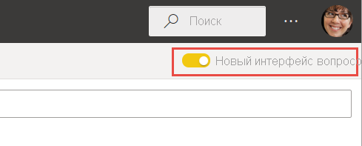
Рисунок 26. Новый интерфейс Вопросов и ответов
- Некоторые предложения возвращают одно значение. Например, выберите какова средняя себестоимость продукции.
Функция выполнит поиск ответа и представит его в виде карточки.
- Выберите команду Закрепить визуальный элемент и закрепите визуализацию на панели мониторинга финансового образца (рис. 27).
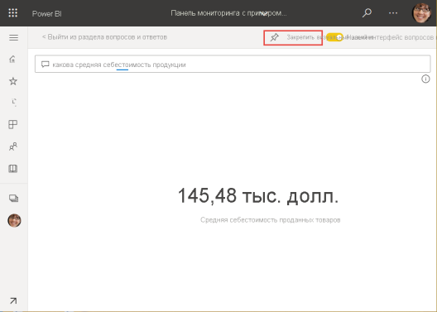
Рисунок 27. Результат ответа на вопрос и кнопка закрепления элемента
- Вернитесь к разделу "Вопросы и ответы" и выберите Показать все предложения.
- Выберите общая прибыль по странам (рис. 28).
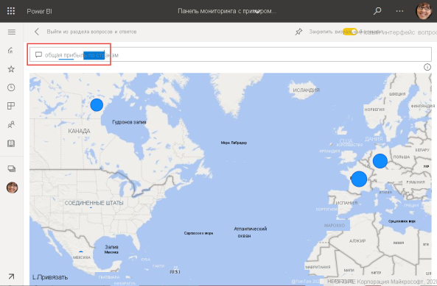
Рисунок 28. Результат ответа на вопрос об общей прибыли по странам
- Закрепите карту на панели мониторинга финансового образца.
- На панели мониторинга выберите только что закрепленную карту. Панель "Вопросы и ответы" откроется снова.
- Поместите курсор после слов по странам в поле вопросов и ответов и введите в виде линейчатой. Power BI создаст линейчатую диаграмму с результатами (рис. 29).
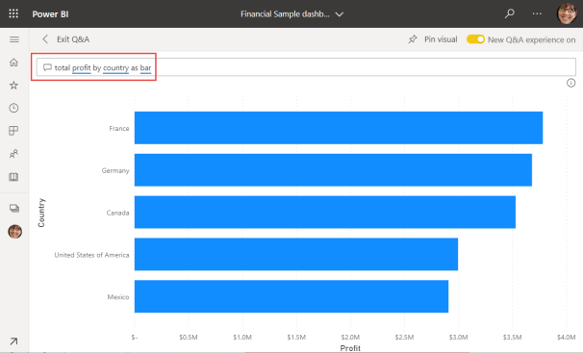
Рисунок 29. Результат ответа на вопрос total profit by country ar bar
- Закрепите линейчатую диаграмму на панели мониторинга финансового образца.
- Выберите Exit Q&A (Выйти из раздела "Вопросы и ответы"), чтобы вернуться к панели мониторинга, где вы увидите созданные плитки (рис. 30).
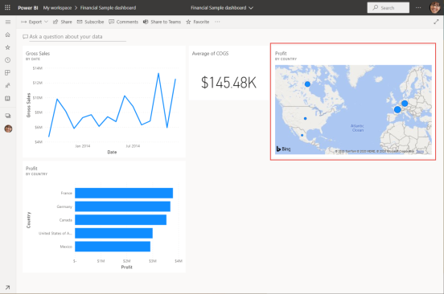
Рисунок 30. Панель мониторинга с плитками
Несмотря на то что карта была изменена на линейчатую диаграмму на панели "Вопросы и ответы", на плитке осталась карта, так как она была закреплена именно в таком виде.

3.4. Изменение расположения плиток
Для эффективного использования ее пространства можно изменить расположение плиток.
- Перетащите правый нижний угол плитки графика Валовые продажи (рис. 31) вверх, пока он не будет прикреплен на той же высоте, что и плитка "Продажи", а затем отпустите его.
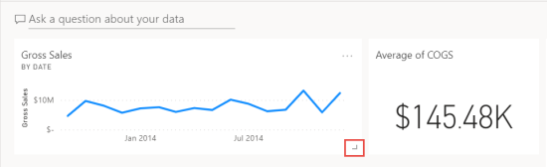
Рисунок 31. Уголок для масштабирования визуализации
Теперь две плитки имеют одинаковую высоту.
- Выберите Дополнительные параметры (...) для плитки "Средняя себестоимость продукции", а затем выберите Изменить сведения (рис. 32).
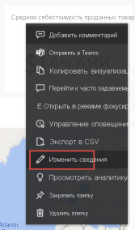
Рисунок 32. Меню дополнительных параметров
- В поле Название введите Средняя себестоимость проданных товаров > Применить (рис. 33).
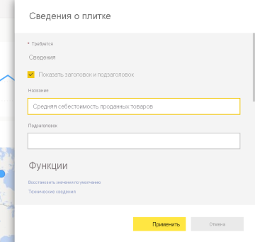
Рисунок 33. Окно сведений о плитке
- Измените расположение других визуальных элементов, чтобы правильно скомпоновать их.
Так все выглядит гораздо лучше.
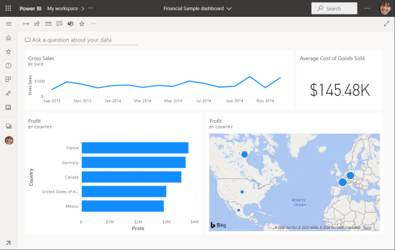
Рисунок 34. Итоговый вид панели мониторинга

